

***Дисциплина: Учебная практика***

**Отчет по выполнению практической работы № 6 .**

Выполнил: Шоматов Арслан

Проверил преподаватель:

Магомедов Э.М.

Москва 2021 г.

Задание 1.

Вызовите программу Диспетчер задач. Просмотрите перечень загруженных приложений. Оцените количество запущенных процессов, объем загрузки ЦП и физической памяти. Запустите следующие приложения: Paint, MS Word, PowerPoint, Google Chrome. Зафиксируйте изменения количества запущенных процессов, объема загрузки ЦП и физической памяти. Активизируйте окно программы Paint, с помощью Диспетчера задач переключитесь к приложению PowerPoint. С помощью Диспетчера задач запустите приложение Блокнот (notepad.exe). С помощью Диспетчера задач завершите работу с приложением Paint.

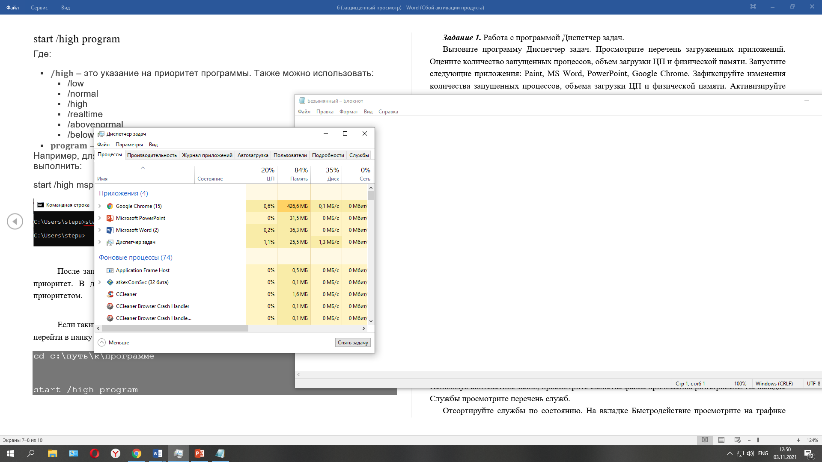

Задание 2.

Вызовите программу Диспетчер задач. Отобразите активные процессы. Для процессов покажите в окне следующие счетчики: ИД процесса, Пользователь, Базовый приоритет, Загрузка ЦП, Время ЦП, Память – рабочий набор, Счетчик потоков, Дескрипторы. Определите значения счетчиков для процессов explorer.exe, winword.exe, powerpnt.exe, notepad.exe и зафиксируйте их в таблицу.

|  |  |  |  |  |  |  |  |  |
| --- | --- | --- | --- | --- | --- | --- | --- | --- |
| Процесс | ИД  процесса | Пользователь | Базовый приоритет | Загрузка ЦП | Время ЦП | Память  –  рабочий набор | Счетчик потоков | Дескриптор |
| explorer.exe | 8176 | Вован | Обычный | 0% | 1:05:01:31 | 34080 K | 2041 | 82153 |
| winword.exe | 6464 | Вован | Обычный | 2% | 1:05:01:31 | 35896 K | 2041 | 82153 |
| powerpnt.exe | 12128 | Вован | Обычный | 2,1% | 1:05:01:31 | 64324 K | 2041 | 82153 |
| notepad.exe | 9356 | Вован | Обычный | 1% | 1:05:01:31 | 1720 K | 2041 | 82153 |

Задание 3.

Вызовите программу Диспетчер задач. Определите процессы, имеющие высокий базовый приоритет. Определите 3 процесса, которые наиболее требовательны к объему оперативной памяти. Определите два процесса, имеющих самое высокое значение счетчика Дескрипторы. Определите два процесса, имеющих самое высокое значение счетчика Счетчик потоков. Используя контекстное меню, просмотрите свойства файла приложения powerpnt.exe. На вкладке Службы просмотрите перечень служб.

Отсортируйте службы по состоянию. На вкладке Быстродействие просмотрите на графике хронологию загрузки ЦП и использования физической памяти.

Определите объем физической памяти: всего, кэшировано, доступно, свободно; память ядра –

выгружаемая, невыгружаемая; общее количество дескрипторов и потоков.

Завершите работу с программами PowerPoint и Google Chrome.

Проанализируйте изменение графиков загрузки ЦП и использования физической памяти.

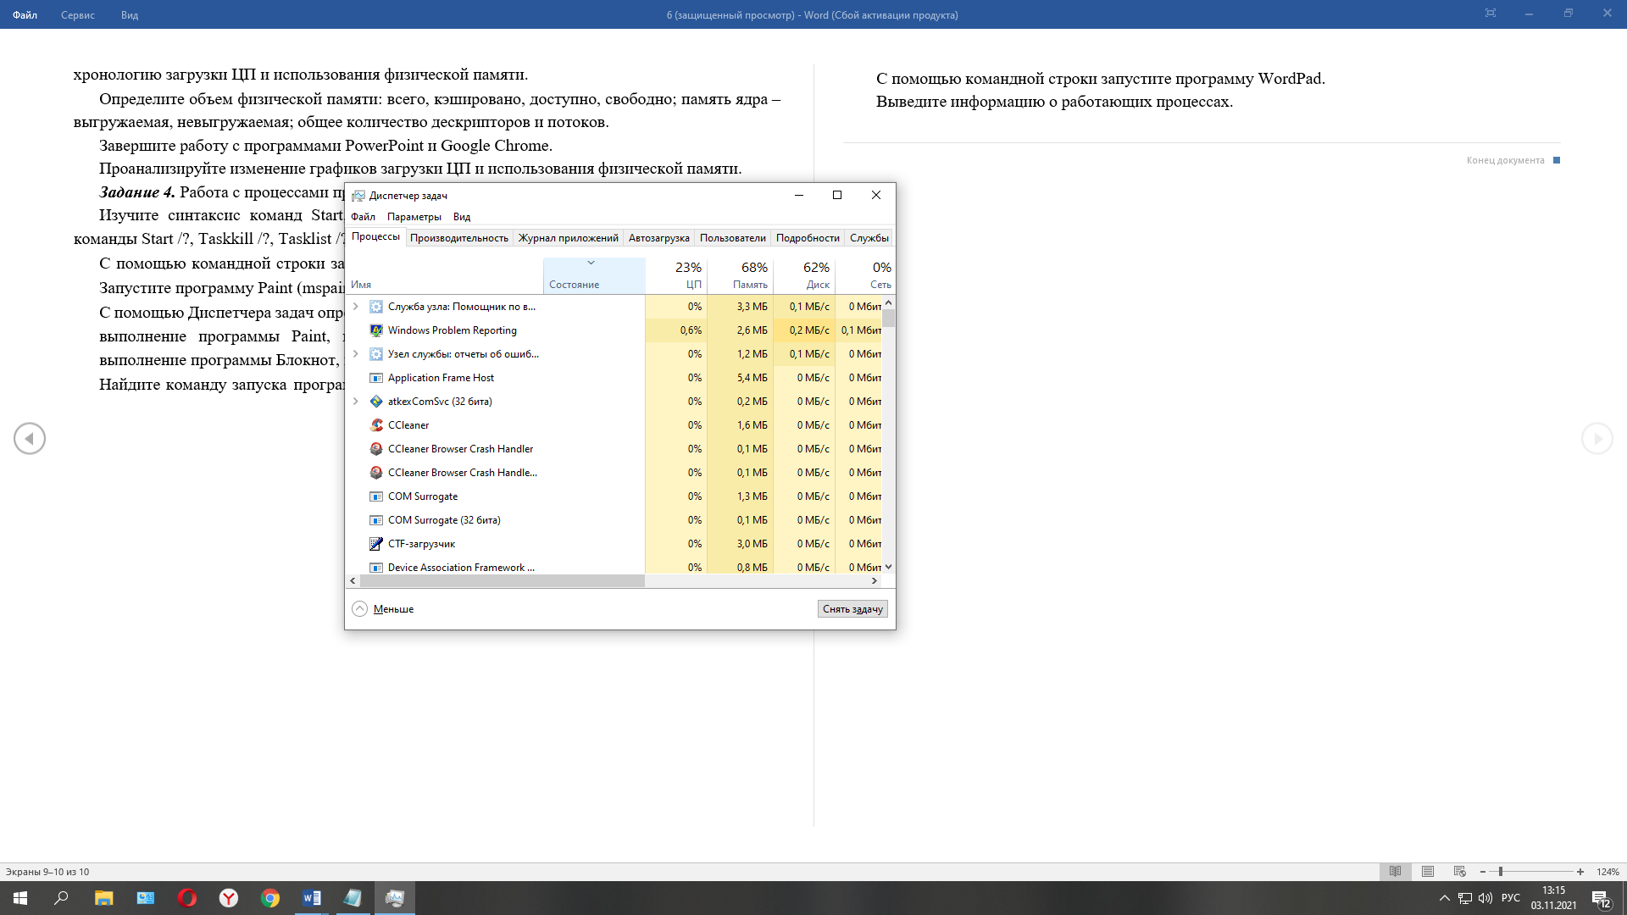

Задание 4.

Изучите синтаксис команд Start, Taskkill, Tasklist (для этого в командной строке ввести команды Start /?, Taskkill /?, Tasklist /?).

С помощью командной строки запустите программу Блокнот в развернутом окне. Запустите программу Paint (mspaint.exe) с высоким приоритетом (high).

С помощью Диспетчера задач определите ИД процесса программы Paint. Завершите выполнение программы Paint, используя идентификатор процесса. Завершите выполнение программы Блокнот, используя имя образа.

Найдите команду запуска программы WordPad.

